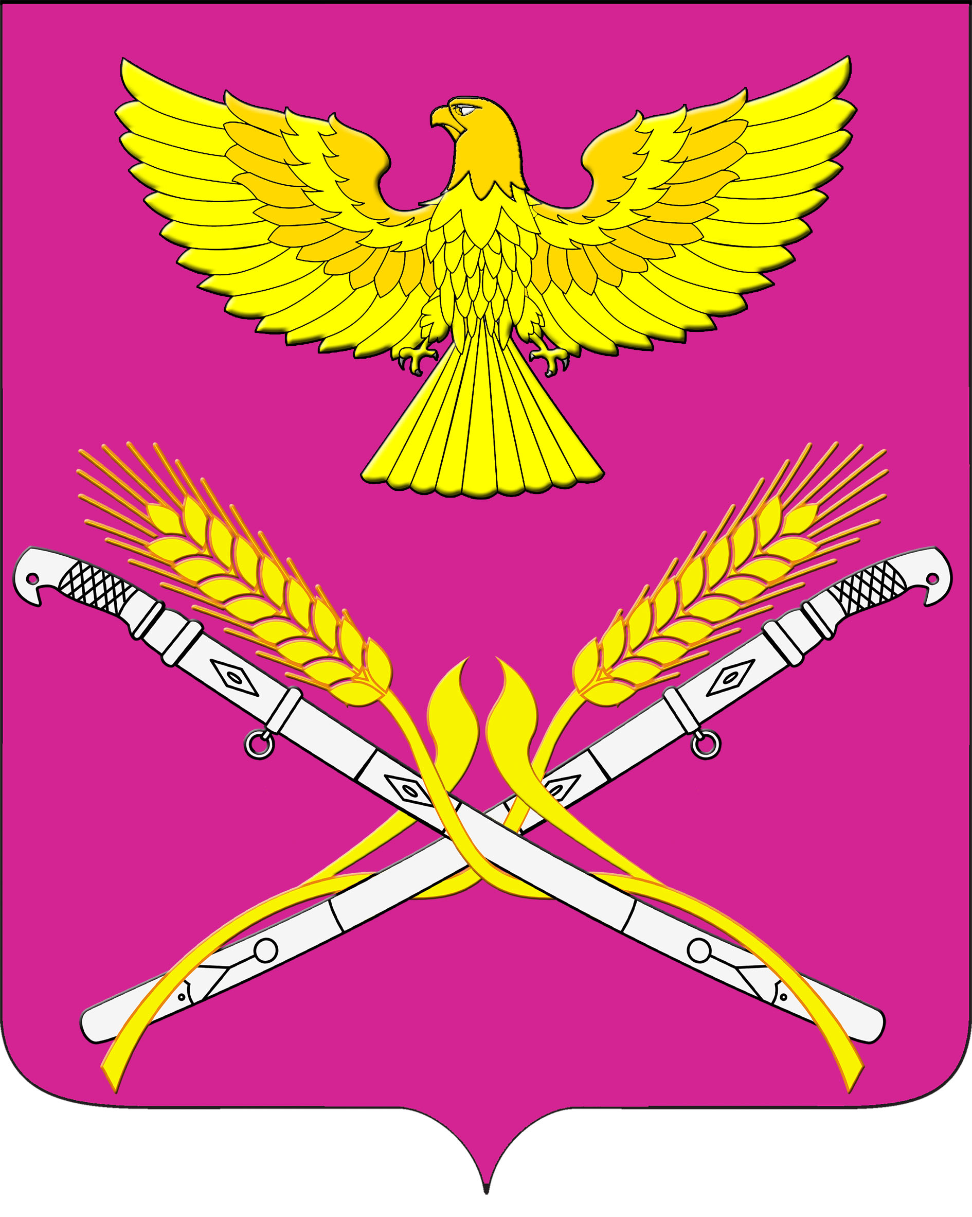
АДМИНИСТРАЦИЯ НОВОПЕТРОВСКОГО СЕЛЬСКОГО
ПОСЕЛЕНИЯ ПАВЛОВСКОГО РАЙОНА

ПОСТАНОВЛЕНИЕ

от 02.12.2016г. № 152
ст-ца Новопетровская

О внесении изменений в постановление № 157 от 24 декабря 2015 года «Об утверждении нормы расхода ГСМ на автомобиль ВАЗ 21074, государственный номер М979УМ, закрепленный за администрацией Новопетровского сельского поселения Павловского района»

В целях рационального и экономного расходования бюджетных средств Новопетровского сельского поселения Павловского района и согласно технической характеристике автомобиля ВАЗ 21074, государственный номер М 979УМ, п о с т а н о в л я ю:
1. В постановление главы администрации Новопетровского сельского поселения от 21 декабря 2015 года № 157 «Об утверждении нормы расхода ГСМ на автомобиль ВАЗ 21074, государственный номер М 979УМ, закрепленный за администрацией Новопетровского сельского поселения Павловского района» внести следующие изменения: пункт 2 изложить в следующий редакции: « Норму расхода ГСМ на автомобиль ВАЗ 21074, государственный номер М 979УМ, закрепленный за администрацией Новопетровского сельского поселения Павловского района утвердить в размере 9,44 литра на 100 км пробега.»
2. Контроль за выполнением настоящего постановления оставляю за собой.
3. Постановление вступает в силу со дня его подписания и распространяет свое действие на отношения, возникшие с 25 ноября 2016 года.

Глава Новопетровского сельского
поселения Павловского района С.В. Щеголихин

